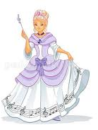
Здравствуйте, мои друзья!

«Сказка про мальчика и Фею Музыки»
Вечером мальчик долго не мог заснуть. Уже давно спало солнышко, и спала вся Земля. Не спали только звезды. Они звенели в вышине.
Мальчику очень хотелось поймать песенку звезд, но звезды были слишком высоко.
— Музыка, помоги мне поймать песню звезд, — попросил мальчик.
Звезды запели громче, и с небес спустилась фея. В ее бездонных глазах сверкали звезды. Ее солнечные локоны блестели, как песня солнышка. Ее платье, сотканное из хрустальных капель воды, журчало голосом ручьев и рек. При взмахе ее радужных воздушных крыльев звучала песня
радуги.
— Я фея Музыки, малыш. Я подарила тебе чудесный дар — слышать Музыку. Люди очень редко получают от меня этот небесный дар. Но вижу, тебе этого мало.
— Спасибо за твой волшебный подарок, Музыка, — вежливо поблагодарил мальчик. — Мне жаль, что другие
люди не получили от тебя такого подарка. Если я поймаю твои песенки, все смогут услышать их.
— Это достойная цель, — засмеялась фея Музыки. — На самом деле все просто. Что делают люди, чтобы сохранить свои слова?
— Они их записывают, — ответил мальчик.
— Правильно, нужно научиться записывать музыку. Тебе помогут в этом деле семь моих дочек ноток и нотная тетрадь.
Фея Музыки взмахнула одним радужным крылом, и перед мальчиком появилась тетрадка, в которой все страницы были разлинованы пятью линеечками.
— Это нотная тетрадь, а пять линеечек — это дом для ноток, нотный стан, — объяснила фея Музыки и взмахнула другим крылом. Оттуда вылетели семь ноток. Они кружились в воздухе, превращаясь то в золотые искорки, то в хрустальные капельки. Потом нотки превратились в овальчики, прыгнули в нотную тетрадь и уселись там на линеечках.
— Меня зовут нотка До, — пропела самая нижняя нотка. — Я люблю дирижировать.
— Позвольте представиться, нотка Ре, — запела более тонким голосом нотка, сидящая повыше.— Я обожаю петь романсы.
— Ми — милая минорная нотка, — пропела следующая нотка еще более высоким голосом.
Чем выше на линеечках сидели нотки, тем тоньше звучали их голоса.
— Нотка Фа, люблю фантазировать.
— Нотка Соль, я хочу быть солисткой.
— Нотка Ля, я очень ласковая и люблю летать.
— Нотка Си, мечтаю сыграть симфонию.
Нотки сидели на нотных линеечках, словно маленькие птички. Они звучали, вертелись, сверкали и вздрагивали.
— С помощью ноток ты сможешь записать любую мелодию, — сказала фея Музыки
— А вдруг нотки улетят от меня? — испуганно спросил мальчик.
— Да, мои дочки нотки любят летать, поэтому лучше запирай их на ключ.
Фея выдернула из своего золотистого локона один волосок, причудливо изогнула его и протянула мальчику:
— Дарю тебе этот волшебный ключ. Маэстро Скрипичный ключ будет следить за нотками и расскажет им о законах музыкальной гармонии.
Скрипичный ключ тут же важно расположился в самом начале нотного стана.
— Мне пора. Я должна облететь Землю и спеть все свои песни, — фея Музыки взмахнула своими радужными крыльями и исчезла в вышине.
— Записывай мои мелодии с помощью ноток, малыш. Тогда ты сможешь подарить их людям и станешь великим композитором, — прозвучал в вышине звонкий голос Музыки.
Счастливый мальчик положил под подушку нотную тетрадь и крепко уснул.
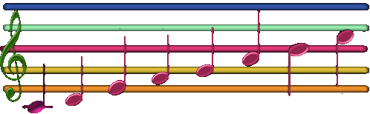

До Ре Ми Фа Соль Ля Си До
Именно так выглядят нотки! Нотки складываются в красивую музыку и чудесные песенки.
Это стихотворение «Было дело как-то раз» написал В.Сибирцевp. Попробуйте выучить наизусть, вам понравится!
«Было дело как-то раз
Ноты спрятались от нас:
До, ре, ми, фа, соль, ля, си…
Где нашли мы их, спроси?
Отыскали ноту «до»
В домике, с большим трудом!

А её соседку «ре» -
У Полкана в конуре!

Час искали ноту «ми»,
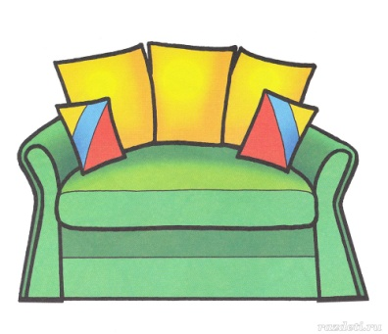
Заглянуть пришлось в камин!

А где в комнате софа
Отдыхала нота «фа»!

Очутилась нота «соль» -
В банке, где хранилась соль!

Сняли прямо с корабля –
Пассажирку ноту «ля»!

Сесть решили мы в такси,
За рулем сидела «си»!

Си, ля, соль, фа, ми, ре, до…
Скрыться не сумел никто!»
Чудесное стихотворение! Вы можете найти другие предметы или игрушки, в которых спрятались нотки! Вы запомнили их? Завтра я снова буду ждать вас на своей страничке. До встречи!

